 | XVIII Seminário Nacional de Distribuição de Energia Elétrica  SENDI 2008 - 06 a 10 de outubro  Olinda - Pernambuco - Brasil

ESTADO DE ARTE DAS SUBESTAÇÕES NO MUNDO

E SUA INSERÇÃO NO BRASIL

Rogério de Lima e Sá* | Antônio Varejão de Godoy
CELPE | CHESF
rogerio.sa@celpe.com.br | varejao@chesf.gov.br

RESUMO
O principal objetivo deste trabalho é apresentar o estado da arte das subestações com equipamentos de tecnologias híbridas ou a ar compactos de energia elétrica no mundo e sua aplicação no Brasil. Este trabalho vem sendo desenvolvido através de uma Força Tarefa do CIGRË - Brasil, do Comitê Brasileiro de SUBESTAÇÕES, CE B3. Em paralelo, este assunto também tem sido estudado pela JTF – Joint Task Force B3-02/03 do Study Committee B3 do CIGRÈ Internacional, que envolve os Grupos de Trabalho de Subestações Isoladas a AR e a SF6 [01]. É importante registrar que este TT não visa comparar os fornecedores entre si, mas sim a tecnologia de equipamentos multifuncionais compactos como um todo. Portanto, apesar da pesquisa ainda estar em andamento, os resultados até aqui levantados já permitem a constatação de algumas conclusões importantes, como por exemplo o atual nível de inserção desta tecnologia no país e os principais benefícios que ela agrega para seus usuários.

PALAVRAS-CHAVE
Estado da arte, módulos compactos multifuncionais, novas tecnologias em subestações.

1. INTRODUÇÃO
A utilização de subestações compactas isoladas a ar e híbridas vem crescendo em todo o mundo, principalmente nos casos de subestações dentro de grandes centros metropolitanos, onde o espaço disponível é reduzido. Adicionalmente, nos últimos dez anos, a reforma institucional e organizacional do Setor Elétrico em todo o mundo, foi marcada por três grandes pilares: a desverticalização das empresas desta Indústria; o livre acesso aos sistemas de transmissão e distribuição, e a forte inserção da competitividade, como forma de atrair grandes volumes de capitais externos, necessários à expansão deste Setor. Estes três pilares, juntamente com as crescentes restrições ambientais fizeram com que todo o desenvolvimento tecnológico e de gestão caminhassem na mesma direção.

Neste sentido, os Comitês Internacionais de Subestações e Equipamentos desenvolveram um trabalho [02] apresentado no Colóquio Internacional conjunto destes Comitês no Japão, ocorrido em 2005, a fim de levantar o estado da arte das subestações e equipamentos no mundo. Neste trabalho algumas tendências futuras foram levantadas, das quais se destacam: o controle da emissão de gás SF6; a substituição do SF6, por novos materiais como, por exemplo, a mistura de SF6/N2; a utilização de especificações funcionais; técnicas de extensão de vida útil, e finalmente, o objeto principal desta pesquisa, os equipamentos multifuncionais, combinação ou integração de vários equipamentos de alta tensão em um único módulo.

Segundo aquele trabalho, e outros recentes apresentados nas últimas Bienais do CIGRÉ [03, 04, 05] a grande maioria dos casos relatados para a utilização destes dispositivos está associada à compactação das subestações, à necessidade de aumento da disponibilidade das instalações com o emprego destes equipamentos e à redução no tempo de montagem.

2. NOVAS TECNOLOGIAS EM SUBESTAÇÕES: TERMINOLOGIA E CLASSIFICAÇÃO
A disseminação efetiva da tecnologia de equipamentos híbridos multifuncionais aconteceu principalmente a partir de 1998, quando surgiram os primeiros equipamentos europeus de tecnologia híbrida, compacta e funcional da ABB, ALSTOM e SIEMENS. No Japão e nos Estados Unidos, a tecnologia vem sendo utilizada desde 1970 [02], a partir dos módulos semi-GIS, contemplando a combinação de disjuntores, transformadores de correntes, eventualmente, chaves de desconexão e aterramento, em componentes compactos do tipo “dead tank” (“tanque morto”). Mesmo com mais de 30 anos de operação no Japão, somente após 1998, os módulos multifuncionais passaram a ser utilizados extensivamente em outros países, com o desenvolvimento de tecnologia, que não envolvesse tanques mortos. Em particular, é importante destacar sete países: Austrália, Suíça, Suécia, Itália, Espanha, Portugal e Alemanha, além do Japão, como sendo os países com maior experiência relatada destes módulos em operação [03, 04, 05, 06]. Estas tecnologias são aplicadas tanto para novos projetos de subestações, ampliações e reformas como também para provocar uma melhoria do desempenho e da confiabilidade.

2.1 Terminologia e Classificação quanto aos dispositivos
O ponto de partida deste trabalho foi a discussão da Joint Task Force B3-02/03 (Mixed Technologies of Switchgear) sobre a terminologia e a classificação dos módulos compactos, tanto de tecnologia mista, quanto a Ar ou/e SF6. Este trabalho teve como base os produtos disponíveis no mercado pelos grandes fabricantes deste tipo de tecnologia além da norma IEC 60050[07], no qual estão definidos os principais conceitos de subestações, porém desenvolvida quando ainda não estavam comercialmente disponíveis os dispositivos mais modernos de tecnologia mista.

Apesar de ser mais bem detalhado no desenvolvimento deste item, denominaremos “switchgear”, como módulo de manobra, e admitiremos, como também ocorre na referência [01] que, de forma geral:
- AIS: são módulos de manobras isolados a ar
- GIS: são módulos de manobras isolados a SF6
- HIS: são módulos de manobras híbridos

Registre-se também que de forma coloquial, a prática internacional e o CIGRÉ aceitam o nome “substation” (subestação) no lugar de “switchgear” (módulo de manobra).

De forma geral, as tecnologias mais recentes para dispositivos de manobra em subestações de alta e extra-alta tensão podem ser classificados de duas formas: quanto ao isolamento e quanto à funcionalidade e à forma de instalação, estando estas duas últimas normalmente associadas, como será visto posteriormente.

Tabela I - Classificação dos dispositivos quanto ao isolamento

TECNOLOGIA DE PROJETO | ISOLAÇÃO | MEIO ISOLANTE | ENVOLTÓRIO
AIS | Isolação externa | AR | Porcelana ou isoladores compostos ou sem encapsulamento.
GIS | Isolação a gás | SF6 ou mistura de SF6 | Envoltório de metal eficazmente aterrado.
HIS | Isolação mista | SF6 ou mistura de SF6 e AR. | Combinação dos anteriores.

É importante lembrar que uma subestação montada apenas com disjuntores do tipo “dead tank” constitui uma subestação a AR (AIS) e uma subestação onde o único componente com isolamento a AR é a conexão de AT com a linha, cabo ou transformador a subestação é considerada em SF6. Em geral, outras combinações são consideradas de tecnologia híbrida, por exemplo, soluções onde apenas o barramento é a SF6, ou apenas o barramento é a AR e os bays são módulos compactos (disjuntores, contendo transformadores de corrente ou chaves de aterramento) são consideradas de tecnologia híbrida [07].

Tabela II - Classificação dos dispositivos quanto à tecnologia de projeto e à funcionalidade.

TECNOLOGIA DE PROJETO | INSTALAÇÃO E FUNCIONALIDADE
Compactos | Estrutura de instalação comum e interação entre os componentes, funcionalidade independente dos componentes.
Combinado | Estrutura de instalação independente, porém multifuncional, com várias funções integradas e dependentes.
Convencional | Estrutura de instalação independente e com funções independentes.
Compacto + Combinado | Estrutura de instalação comum e interação entre os componentes, multifuncional, com várias funções integradas e dependentes.

Os componentes compactos são definidos desta forma, quando não apenas têm um suporte comum, mas não podem ser montados separadamente, permitindo as interações elétricas, térmicas e mecânicas, entre os diversos componentes. Um bay, módulo de manobra (switchgear), subestação ou mesmo pátio de subestação será definido como convencional, quando todos os componentes o são, e será combinado ou compacto, quando pelo menos um componente tiver esta característica.

Os módulos de manobra do tipo GIS e HIS são sempre: [1] compactos e combinados ou [2] compactos e não combinados. Os módulos do tipo AIS podem, por outro lado, ser: [1] compacto; [2] combinado; [3] compacto + combinado e [4] convencional.[01].

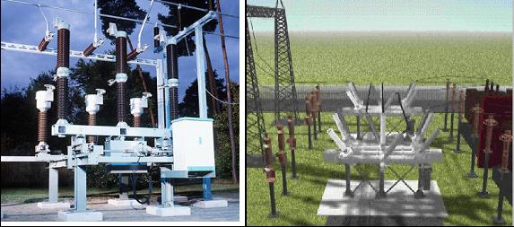
Fig 1. Módulo AIS,compacto,combinado Fig 2. Módulo HIS,compacto,combinado

Em particular, apesar dos vários tipos de dispositivos de manobras existentes, citados acima, o foco principal deste trabalho será analisar o estado da arte dos módulos híbridos compactos como também dos módulos AIS compactos e/ou combinados.

2.2. Características Gerais dos Dispositivos dos Módulos de Manobra de subestações
Atualmente, observa-se uma crescente demanda de soluções compactas, combinadas com isolação híbrida ou não, tanto para subestações abrigadas como para aplicações ao ar livre. Estas soluções, além de ocuparem pouco espaço, são bastante flexíveis, reduzindo consideravelmente o tempo total de instalação quando comparado com uma subestação convencional AIS.

Os módulos do tipo HIS possuem cada dispositivo de manobra encapsulado metalicamente e encontram-se no mesmo potencial da terra. Este encapsulamento metálico possibilita total segurança, pois é completamente isolado e preenchido com gás SF6. Esta vantagem traz, na visão dos fornecedores, confirmada em países com grande experiência, uma maior confiabilidade quando comparada a solução do tipo AIS. [04].

Alternativas são os módulos AIS compactos e/ou combinados. Todos os componentes do bay de manobra, incluindo as distâncias de isolamento, são integrados em uma única unidade de forma a reduzir em até 50% o espaço ocupado por um bay convencional. Este tipo de solução geralmente possui um melhor índice de confiabilidade comparado com as soluções convencionais; levando em conta a manutenção e as taxas de falha dos equipamentos. A Tabela III mostra os principais aspectos relacionados às novas soluções:

Tabela III Características dos dispositivos dos módulos de manobra.

Principais características | Tipo de solução
Principais características | AIS | DEAD TANK CB | HIS | GIS
Principais características | 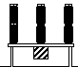 | 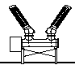 | 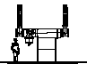 | 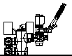
Instalação externa | X | X | X | X
Disjuntor metalicamente encapsulado |  | X | X | X
Chave de desconexão metalicamente encapsulada |  |  | X | X
Chave de aterramento metalicamente encapsulada |  |  | X | X
Barramento metalicamente encapsulado |  |  | X | X
Transdutor de corrente metalicamente encapsulado |  | X | X | X
Transdutor de tensão Metalicamente encapsulado |  |  | X | X

3. ESTADO DA ARTE DOS COMPONENTES DE MANOBRA
A avaliação do estado da arte das subestações no mundo foi fundamentada principalmente nos artigos apresentados nas Sessões Bienais e nos Colóquios Internacionais no Study Committee de Subestações, dos últimos oito anos, nos SITES dos fabricantes e em esclarecimentos feitos junto a especialistas e membros do CIGRÉ Internacional. No Brasil, a avaliação do estado da arte foi fundamentada em duas pesquisas desenvolvidas com os principais fornecedores e com os principais clientes, membros do Comitê de Estudos de Subestações no Brasil.

A princípio, serão apresentados alguns dos principais produtos compactos e combinados de tecnologia híbrida e a ar, descritos pelos fornecedores na pesquisa a eles direcionados. Nesta avaliação do estado da arte, considerando as fontes que fundamentaram este trabalho e a realidade pesquisada no mercado brasileiro, serão destacados os seguintes fabricantes: ABB, AREVA e SIEMENS. Registrando que todos dispõem de dispositivos de tecnologia híbrida para um nível de tensão de 72,5 kV até 500kV, portanto capazes de serem empregados em praticamente todos as empresas de geração, transmissão e distribuição de energia elétrica.

3.1 Solução do tipo HIS
SIEMENS

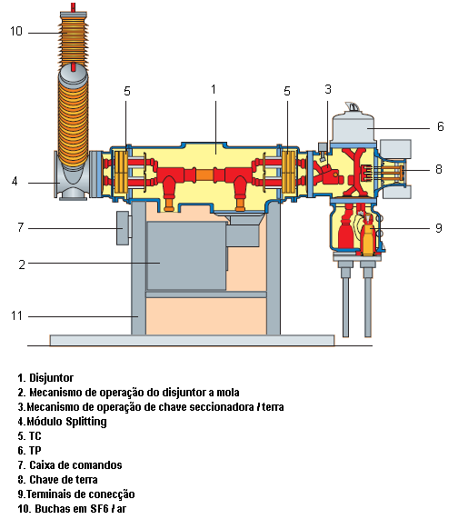
Este fabricante apresenta soluções do tipo HIS (Highly Integrated Switchgear - dispositivos de manobra altamente integrados) disponíveis para os níveis de tensões de 72,5kV à 550kV. São os modelos: HIS 8DN8 para tensões até 145kV e HIS 8DQ1 para tensões até 550kV. A fig.3 mostra o modelo HIS 8DN8, compacto e multifuncional para instalações externas. A principal vantagem deste modelo está no módulo que possui encapsulamento trifásico, a fim de obter uma extrema redução da área ocupada.

Fig. 3 – Módulo HIS 8DN8

ABB
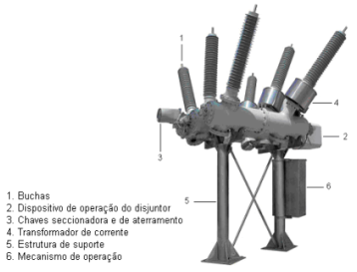
No caso da ABB, nesta tecnologia híbrida, destacam-se os módulos PASS MOO – 72,5; PASS MO - 145kV e PASS MO – 245kV. A fig.4 mostra o PASS MO 145kV, solução do tipo híbrida, compacta e multifuncional para instalações externas. Todas as partes vivas, excluindo os barramentos, são encapsuladas em um tanque de alumínio completamente isolado e aterrado, preenchido com gás SF6 pressurizado. Observa-se ainda que possui até seis diferentes equipamentos de AT: disjuntor, chave seccionadora, chave de aterramento, sensor de corrente, sensor de tensão, buchas.
Fig. 4 – Módulo PASS MO

AREVA

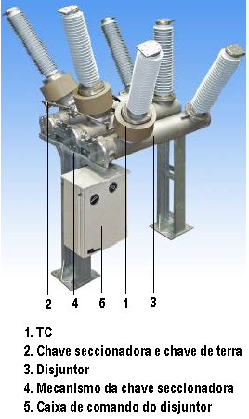
Neste caso, o fornecedor dispõe das seguintes soluções: OPTGIM para tensões de 72,5kV à 550kV e o módulo HYPact 123/145kV (fig.5). A fig.5 mostra os detalhes do módulo multifuncional e compacto HYpact para instalações externas até 145kV. Possui como principal característica três tanques de gás SF6 separados por fase, com envoltório em alumínio.

Fig. 5 – Módulo Hypact

3.2 Soluções do Tipo AIS Compacto/Combinado
Também os três fabricantes pesquisados apresentaram soluções de módulos compactos isolados a AR, em vários níveis de tensão, com aplicações diversas, nos mais variados níveis de tensão, em particular estão sendo apresentadas duas soluções de dois diferentes fabricantes. Nos módulos compactos, os tipos tradicionais de equipamentos são construídos juntos e de uma maneira compacta. Um bom exemplo são os módulos HPL(Fig 6), onde o disjuntor inteiro pode ser removido, e os contatos de conecção servem como chave de seccionamento; ou ainda o módulo SIMOBREAKER. Ambos soluções do tipo WCB (‘Withdrawable Circuit –Breaker”).

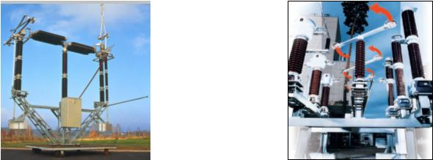
Fig. 6 -WCT HPL 300kV (ABB) Fig.7 -SIMOBREAKER 145kV (SIEMENS)

3.3 Avaliação da Experiência Internacional
Fruto da pesquisa bibliográfica desenvolvidas, entre as várias experiências relatadas [03] e [04] merecem destaque duas com empresas Australiana e Espanhola, que relatam em um dos casos uma experiência confirmada de quase sete anos de operação, onde se constatou que:

- Há uma redução medida no custo de manutenção de 50%.

- Há uma redução no custo de construção e de montagem de 30% e obras civis de 40 %.

- Há uma elevação média no custo dos equipamentos primários de 110%.

- Há uma redução no custo da vida útil de 30% e de 70% no espaço físico.

3.4. Avaliação da Experiência Nacional
A pesquisa conforme anteriormente relatado, dividiu-se em dois segmentos: pesquisa direcionada aos principais fornecedores desta tecnologia no país; e aos usuários (principais empresas de geração, transmissão e distribuição do Setor Elétrico Brasileiro). Há ainda de se registrar que esta pesquisa, sobretudo a segunda parte, dirigida aos fornecedores, ainda está em andamento, porém os resultados até aqui levantados já permitem a constatação de algumas conclusões importantes para os objetivos deste trabalho.

3.4.1 Pesquisa direcionada ao segmento dos fabricantes
Foram pesquisados os três fabricantes citados no item 3.1, que detém 100% do mercado brasileiro de equipamentos compactos do tipo HIS ou AIS. Algumas constatações merecem registro:

- Todos os fabricantes relataram ter mais de seis anos comercializando as tecnologias AIS, GIS ou HIS;
- Um dos fabricantes considera que a tecnologia de maior aceitação comercial no país são os equipamentos AIS; o segundo considera que são os equipamentos tipo HIS e terceiro fabricante afirma que aceitação está bem distribuída entre os módulos AIS e HIS;
- Na visão dos fabricantes, os principais motivos para adquirir um equipamento multifuncional são preferencialmente: a compactação do espaço físico nas subestações, o aumento da confiabilidade e a redução do LCC (“Life Cicle Cost”). Inclusive entendem que preferencialmente esta visão é compartilhada pelos clientes;
- Na visão dos fabricantes, os clientes, de forma geral, estão satisfeitos.
- Na visão dos fabricantes, o mercado destes tipos de equipamentos em relação aos convencionais oscila entre fraco e razoável, principalmente por dois motivos: a principal aplicação desta tecnologia está associada à compactação das subestações, e o seu mercado está restrito onde não existe disponibilidade de espaço para instalações convencionais; e também a necessidade de se quebra paradigmas e tecnologias do passado para muitos clientes.

3.4.2 Pesquisa direcionada ao segmento das Empresas de geração, transmissão e distribuição.
Foram pesquisadas vinte e uma empresas do Setor Elétrico Nacional, em que 33% são de controle público, enquanto que 67% são de controle privado. A figura 8 mostra mais detalhes sobre a pesquisa:

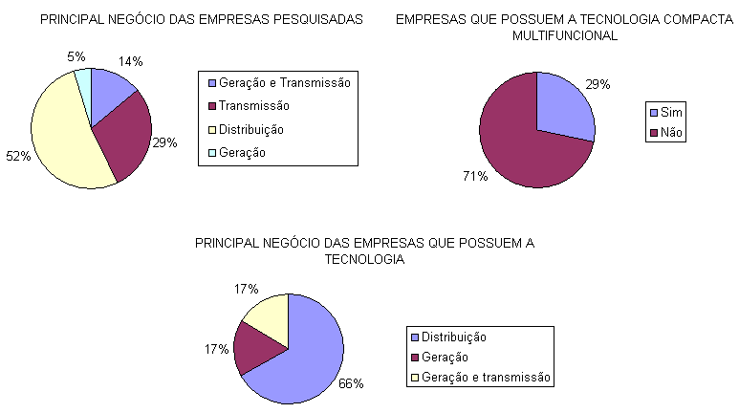
Fig. 8 – Divisão por negócios e empresas que possuem a tecnologia

De acordo com as empresas entrevistadas, 48% trabalham com tensão maior ou igual a 230kV, enquanto que 52% operam com tensões menor ou igual a 138kV.

Desta forma, se observa que apesar de a pesquisa não estar concluída, o conjunto de empresas é representativo, pois abrangem os diferentes negócios, os diferentes controladores em diferentes níveis de tensão. Assim merecem registro os seguintes pontos:

- As companhias que possuem em operação equipamentos multifuncionais justificam que o principal motivo da aquisição dos equipamentos está na redução do espaço físico ocupado; seguido pela melhoria da confiabilidade das subestações e também na redução dos custos de manutenção.
- Destas empresas, 67% afirmam que houve realmente redução no tempo de instalação dos equipamentos, 50% acham que os custos com manutenção foram reduzidos.
- Apesar da avaliação anterior; 67% dos respondentes acreditam que o custo total da instalação não foi reduzido.
- As empresas que não possuem equipamentos multifuncionais afirmaram que não houve necessidade de se aplicar tal tecnologia e também que consideram o investimento muito alto. Apenas uma companhia entrevistada acrescentou ainda que a tecnologia em questão não possui experiência suficiente

4. CONCLUSÃO
De tudo exposto, destacamos as seguintes conclusões:

a) A tecnologia de equipamentos compactos, multifuncionais de tecnologia híbrida ou a ar estão consolidadas no mundo e fundamentadas em três motivações: a compactação das subestações, redução do tempo e custo de construção e montagem e o aumento da disponibilidade da instalação.

b) No Brasil, o mercado deste tipo de tecnologia ainda não pode ser considerado consolidado, fato constatado pelo cruzamento das respostas de fornecedores e clientes.

c) Apesar de ainda não consolidada no país; as empresas que aplicaram esta tecnologia o fizeram com o objetivo de reduzir o espaço oculpado, o tempo de construção e montagem e ainda a melhoria da confiabilidade.

d) Nesta fase da pesquisa ainda não é possível comparar o grau de inserção da tecnologia de compactação a AR e híbrida no país.

e) Apesar de ainda não finalizada a pesquisa, é importante registrar que não há insatisfação com a tecnologia, tanto do ponto de vista dos fornecedores, quanto dos clientes.

- É possível registrar que as empresas de controle público pesquisadas relataram não ter tido a necessidade de implementar, fato que diverge de outras de controle privado no país e no mundo, o que indica a necessidade de um maior aprofundamento pelos fabricantes.

- É importante avançar nas questões relacionadas à normas técnicas, visando possibilitar intercambialidade, padronização e redução de custos.

5. REFERÊNCIAS
[01] Mixed Technologies Report; Joint Task Force B3.02/03; 2002.

[02] Future Technical Perspectives for Electric Power Equipment Substations;
CIGRE SC A3 & B3, Joint Colloquium in Tokyo; 2005.
Hitoshi Okubo ( Nagoya University, Japan).

[03]Highly Integrated Switchgear – AN INNOVATIVE CONCEPT TO REDUCE LIFE CYCLE COSTS CIGRE SESSION 2000,S. Bartlett, I.Moller (Powerlink Australia) e D.Helbig, A.Schutte (Siemens Germany)

[04]Mixed Technology HV Switchgear and Substations: Optimized Services Strategies CIGRE SESSION 2004 Angel Alcocer, Francisco Salamanca e outros Red Electrica de España

[05]Innovative Substations with high availability using modules and disconnecting circuit breakers. CIGRE SESSION 2000 C.E.Solver , H.E.Olovsson (ABB Switchgear), P Norberg (Vatenfall) e outros.

[06]Application of gas-insulated modules (GIM) to EHV Substation F. Salamanca e outros (Red Electrica de España) e T. Millour e outros (AREVA).

A isolação pode ser o ar, óleo isolante, resinas ou qualquer outro meio disponível para a isolação.

